**RELATÓRIO SOBRE TESTE DE SENSORES DE DETECÇÃO - PRESENÇA E TEMPERATURA**

**SENSORES DE PRESENÇA - TESTE DE ALCANCE**

Foram dispostos sensores de ***presença*** em vários pontos do laboratório dos quais houveram algumas variações da precisão dos mesmos, levando em consideração a altura e a posição nos quais foram colocados. Foram realizados dois diferentes testes de posicionamento com este tipo de sensor, conforme a descrição a seguir.

O primeiro teste foi realizado com 3 sensores, tais dispositivos foram posicionados da seguinte forma: o **sensor 1** ficou posicionado no canto superior esquerdo da sala, o **sensor 2** ficou disposto no canto superior direito, já o **sensor 3** estava posicionado no canto inferior direito, como mostra os pontos em laranja na figura abaixo.

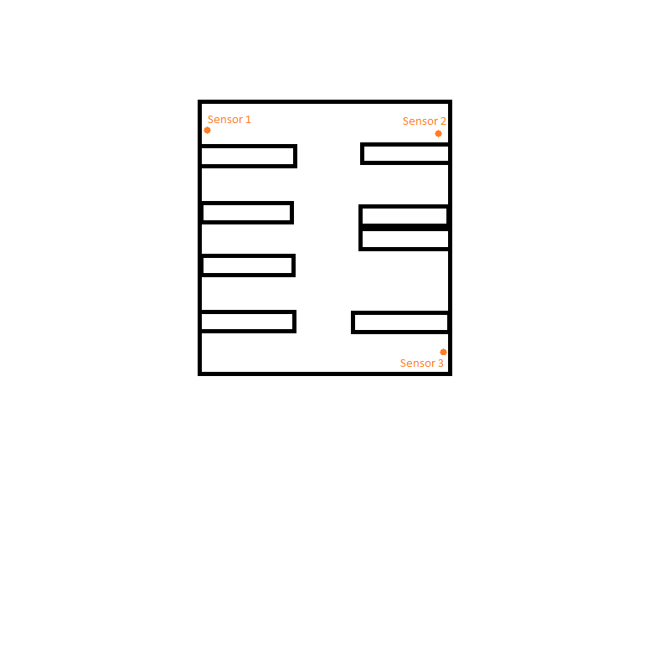

**Figura 1** - Disposição dos sensores de movimento na sala

Todos estavam a uma distância média de **1.7m** de altura do chão, virados em direção ao centro da sala. Foram realizados testes de movimentação e os sensores obtiveram uma média de detecção **3.8m** de distância, com margem de erro de **50cm** para mais, captando movimentação até **4.3m** de distância em linha reta. Realizamos várias vezes simulações de alunos entrando na sala, onde nesse caso obtivemos bons resultados, ao adentrar alguns metros na sala pelo menos um dos 3 sensores detectaram presença, e ao chegar aproximadamente ao centro da sala, todos os 3 sensores estavam conseguindo observar a movimentação dos indivíduos no ambiente, onde nesse caso os testadores estavam a aproximadamente **4m** de distância de cada sensor.

O segundo teste foi realizado com apenas um sensor de movimento, posicionado no teto da sala apontando para o chão, a uma altura de **2.6m**. Realizamos simulações com este sensor e observamos que ele capta movimentos em todos os pontos a uma circunferência de até **1.4m** em relação a exata posição que o sensor aponta para o chão.

**SENSORES DE PRESENÇA - TESTE DE ANGULAÇÃO**

Ao realizar testes para observar a ângulo de detecção de um sensor de presença, obtivemos os seguintes dados: um ângulo de detecção de aproximadamente 134º (parte em vermelho da figura), dado que o teste de movimento foi realizado a aproximadamente 2 metros de distância do sensor (tanto na esquerda quanto na direita do sensor), onde tal sensor começou a captar movimento a partir de 78 cm na esquerda e 91 cm na direita, partindo de um ponto de 2 metros de distância do sensor em linha reta, como mostrado na figura abaixo.

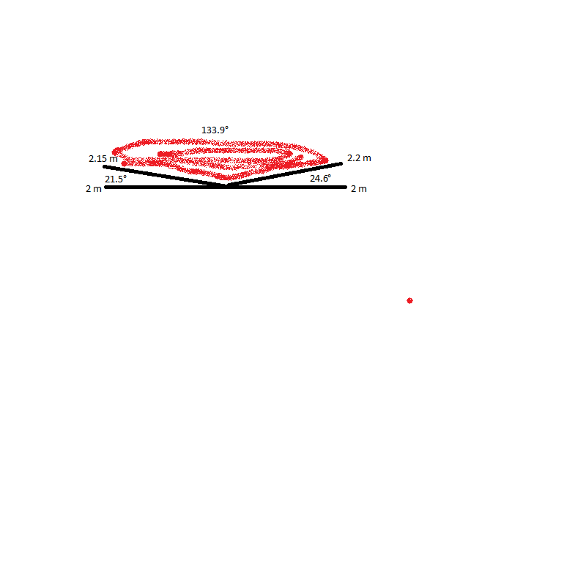

**Figura 2** - Ângulo de detecção de sensor de movimento

Também foi possível notar que a dois metros de distância o sensor gera um ponto cego de em média 84 cm, aproximadamente 23º..

**SENSORES DE TEMPERATURA/UMIDADE**

Foi realizado outro teste de sensoriamento, neste caso, utilizamos sensores de ***temperatura*** e ***umidade***, onde foram posicionados em locais estratégicos da sala para que pudéssemos pegar as diferenças térmicas presentes em uma sala de aula fechado com o ar condicionado ligado, e assim obter uma média de temperatura do ambiente. Foram utilizados 2 sensores para fazer tal medição em uma sala de 7.5m de comprimento, com o ar condicionado configurado para manter a temperatura em 22ºC. O primeiro sensor foi posicionado conforme a configuração descrita abaixo:

**Sensor1** - Posicionado a 2,77M do AR

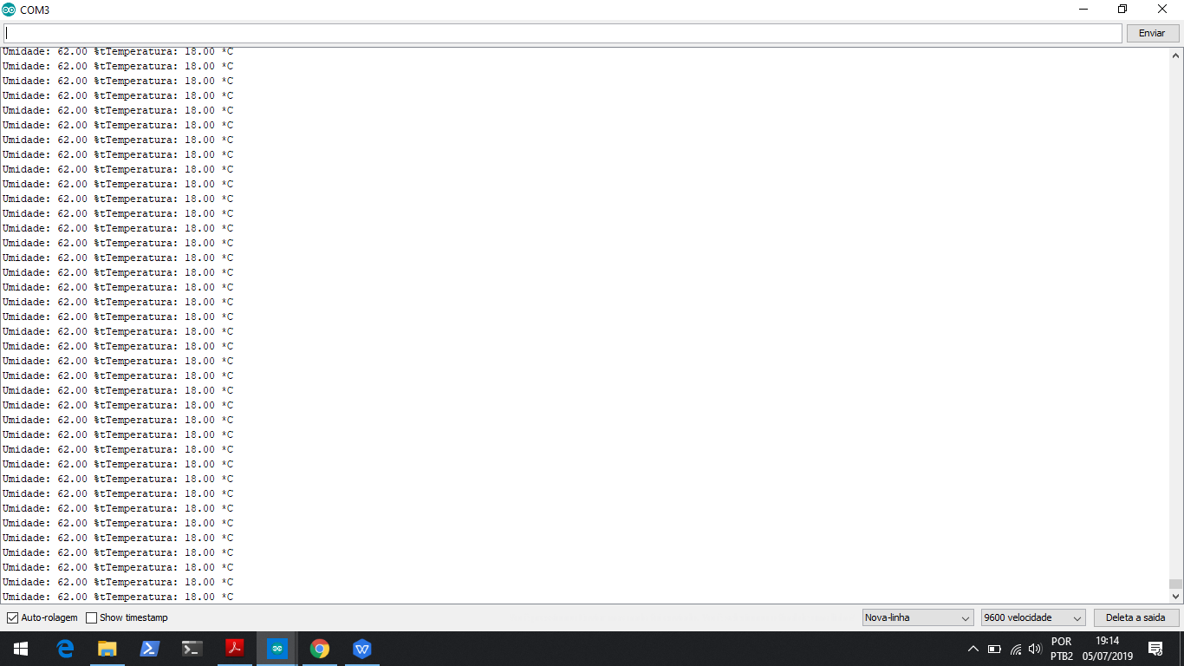

**Figura 3** - índices de temperatura e umidade do ***sensor1***

A 2.77m de distância do AC, o primeiro sensor obteve uma temperatura de 18º graus após cerca de 10 minutos de funcionamento. Este sensor foi posicionado mais próximo do Ar Condicionado para capturar a temperatura no ponto em que o ar condicionado incide seu ar gelado no ambiente.

O segundo sensor foi posicionado mais distante do AC, no final da sala, para obtermos a diferença de temperaturas do ponto em que o ar gelado incide sobre o ambiente e dos locais mais distantes da sala. O ***sensor2*** foi configurado dessa maneira:

**Sensor2** - Posicionado a 7,33M do AR.

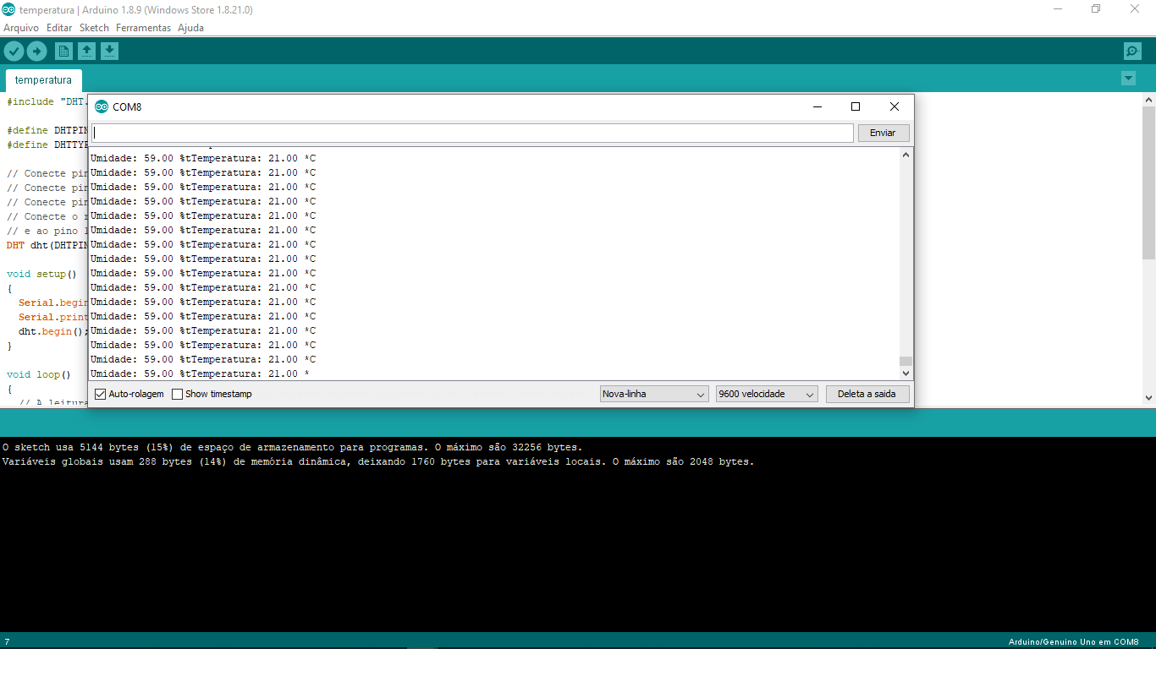

**Figura 4** - índices de temperatura e umidade do ***sensor2***

A 7.33m de distância do AC, o segundo sensor obteve uma temperatura de 21ºC após cerca de 10 minutos de funcionamento, temperatura um pouco maior do que a do primeiro sensor que estava mais próximo do AC. Já no final do teste, entre 10 e 15 minutos de funcionamento, este sensor ainda chegou a marcar 20ºC de temperatura, se aproximando um pouco mais da temperatura do primeiro sensor, veja a disposição dos sensores na sala conforme os pontos em laranja na imagem abaixo.

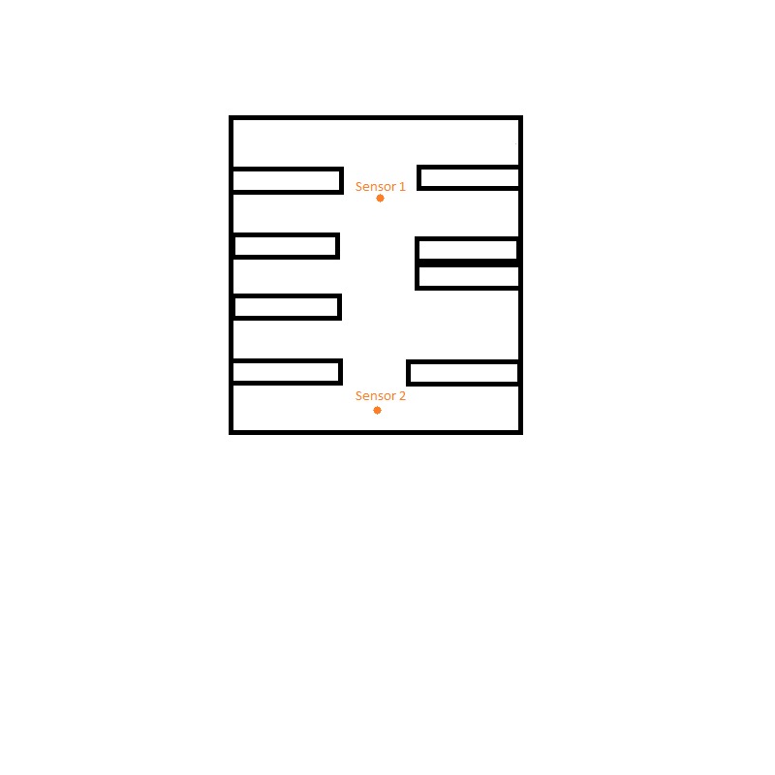

**Figura 5** - Disposição dos sensores de temperatura/umidade

Este teste foi realizado em uma sala de 7.5 metros, com o ar condicionado configurado a 22°C e com 4 pessoas na sala. Dessa maneira, podemos constatar que a temperatura média do ambiente foi de 19ºC ((18+20)/2), além disso observamos também que apenas 1 sensor não seria insuficiente para medir a temperatura real da sala, pois diferentes pontos do ambiente podem ter diferentes temperaturas, e precisaríamos de pelo menos 2 sensores posicionados na sala para obter a média de temperaturas e descobrir qual a configuração ideal do ar condicionado para alcançar o índice de conforto térmico ideal.

**TESTES REALIZADOS EM CASA**

**SENSOR DE PRESENÇA**

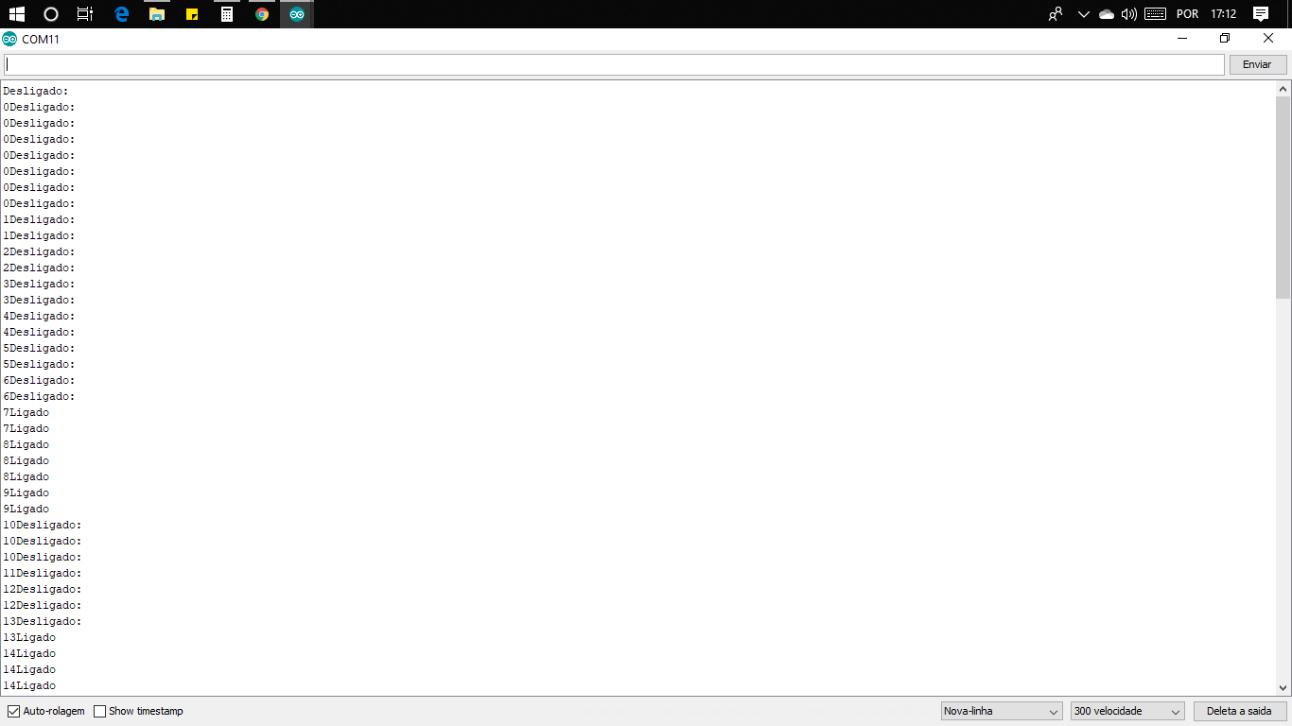

**Figura 6** - Duração do sensor ativo com sensibilidade baixa

Este teste foi feito medindo o tempo que o sensor leva para acender o led, o mesmo pode ficar acesso em um intervalo de 3 à 233 segundos, mesmo tendo movimento na frente do sensor ele apaga o led e só acende depois de 3 segundos.

Todos os testes foram feitos a 3.5 metros e o mesmo se comportou bem de acordo com os ajustes feitos em sua sensibilidade.

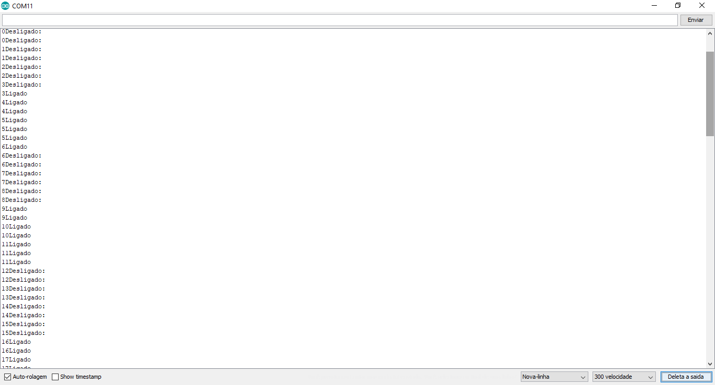

**Figura 7** - Melhor sensibilidade a sem a proteção

O teste acima foi feito a uma distância de mais ou menos 7 metros e o sensor se comportou muito bem, o mesmo foi feito sem a proteção e sua sensibilidade no máximo, os resultados obtidos foram com uma pessoas se movimento na frente com alguns movimentos simples como, levantando um braço, assinalando ok e entre outro movimentos.